**Что такое аналоговые и цифровые сигналы?**   
Аналоговый сигнал представляет собой сигнал, который может изменяться плавно. Любая информация может быть передана аналоговым способом – часто в виде электрического сигнала. Аналоговый сигнал непрерывен, волнообразен. Свет, звук - вот примеры аналоговой информации. Так вот, передачу голосовой речи от одного человека к другому, можно смело назвать аналоговой передачей сигнала.

Цифровым сигналом называется сигнал, определённым образом обработанный и преобразованный в цифры. Обычно эти цифровые сигналы связаны с реальными аналоговыми сигналами, но иногда между ними и нет связи. В качестве примера можно привести передачу данных в локальных вычислительных сетях (LAN) или в других высокоскоростных сетях.

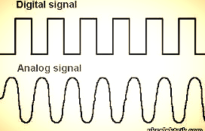   
  
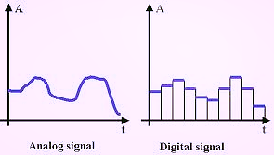

Разница между аналоговым сигналом и цифровыми данными. Аналоговый сигнал - изменение реального значения физической величины во времени. Каждому конкретному моменту времени соответствует определённое значение величины (тока, напряжения, напряжённости поля, температуры, давления, силы света и т.д.) . Теоретически любой аналоговый сигнал можно измерять сколь угодно часто, с любым разрешением во времени. Цифровые же данные в нашем случае появляются, как результат таких измерений, сделанных с определённой точностью и через определённые промежутки времени (это делает аналого-цифровой преобразователь - АЦП). После того, как последовательность таких измерений произведена, мы остаёмся с некоторым набором чисел. Эти числа сохраняются (в общем случае для двоичного кода в электронной форме) в виде последовательности или групп "нулей" и "единиц". Здесь для нас важны два момента. Во-первых, результат измерения фиксирован и представляет из себя цифровой код - данные. От того, что телефонный номер переписать сто раз, его содержание не изменится, если только не произойдёт ошибки при переписывании. От того, написать ли этот номер на бумаге или напечатать в электронной почте, номер также не изменится. Если мы попробуем, например, зашифровать этот номер или написать его иероглифами, то после расшифровки или прочтения иероглифов мы получим ту же самую информацию, что и раньше. Во-вторых, этот результат существует в абстрактной по сути форме. Информация в цифровых данных не зависит от носителя, от времени, от копирования данных - до тех пор, пока не появятся численные ошибки. Достаточно сравнить копию с оригиналом и будет совершенно ясно, точна ли копия или нет. Эта абстрактность - и сила, и слабость цифровой формы представления аналогового сигнала. Сила в однозначности данных, а слабость в том, что эти данные представляют аналоговый оригинал только с определённой конечной точностью.

